Лекція № 3
Тема: Методи розв’язування систем лінійних рівнянь (метод Крамера)
1.1. Основні поняття
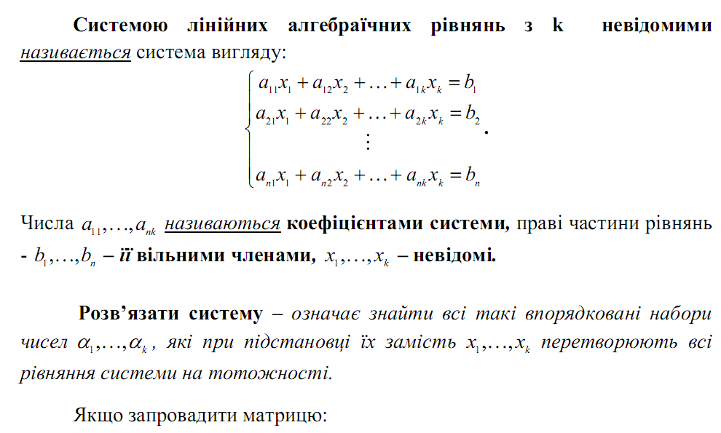
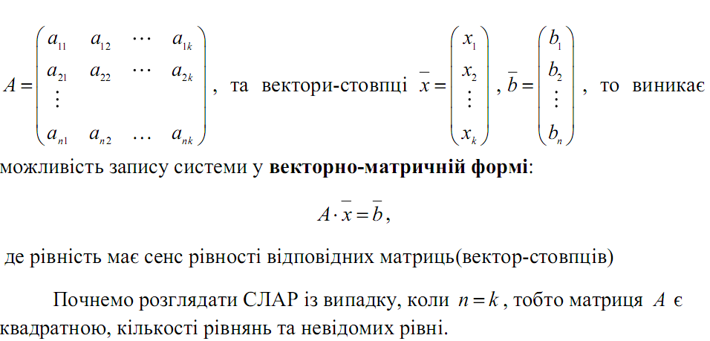

1.2 Метод Крамера
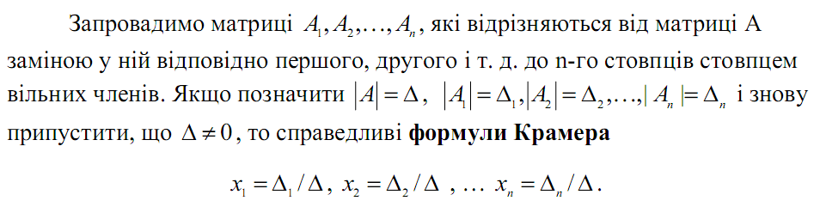
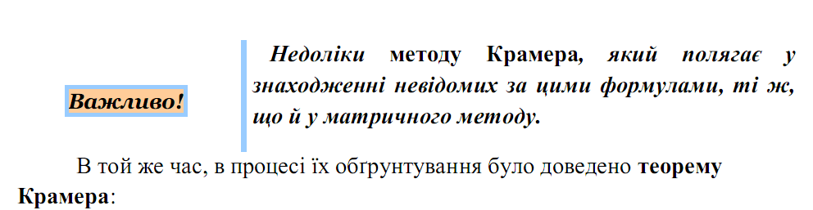
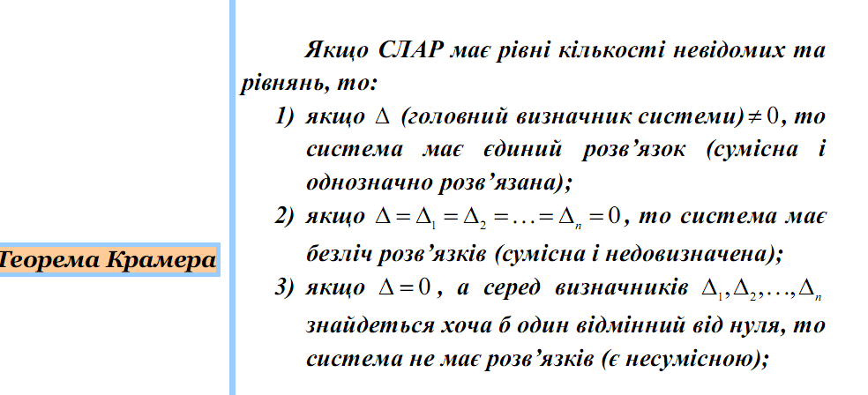
Приклад. Розв’язати систему рівнянь методом Крамера.
